Заявление
на участие в муниципальном этапе Всероссийского конкурса «Мастер- класс учителей родного языка и литературы «Туган тел»
1.Фамилия Имя Отчество: Эсметьева Александра Вячеславовна
2.
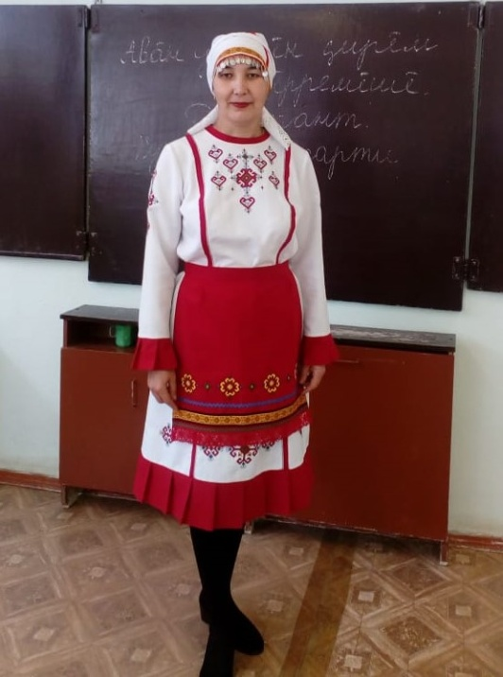
3. Место работы: МБОУ «Большешемякинская средняя общеобразовательная школа» Тетюшского муниципального района Республики Татарстан.
Должность: учитель родного (чувашского) языка и литературы.
Почтовый адрес : 422374, Республика Татарстан, Тетюшский район, с. Большое Шемякино, ул.Школьная, д.74
Электронная почта: sbsm.tet@tatar.ru

4.Субъект РФ: Республика Татарстан
5. Уровень системы общего образования: общее среднее.
6. Преподаваемый предмет: родной (чувашский) язык и литература.
7. Общий педагогический стаж: 21 лет.
8. Контактный телефон: 89673639662
Электронная почта: 3813005135@edu.tatar.ru

9. Домашний почтовый адрес: 422374, Республика Татарстан, Тетюшский район, с. Большое Шемякино, ул.Ленина, д.35
10. Диплом;

